Готов ли мой ребенок учиться?
Возраст:
7 лет - 10 лет
Тематика:
Школа
Первый раз в первый класс. У родителей волнений и тревог накануне самого 1 сентября бывает больше, чем у детей. Ведь будущий первоклашка даже не догадывается, через что прошли родители, чтобы выбрать, как сейчас говорят, сильную школу с мощным педагогическим составом. И вот – в школу приняли, ранец куплен, астры – в вазе. Первый звонок звучит как фанфары. Однако потом начинаются будни, и больше 30% (такова статистика последних лет) первоклашек и их родителей сталкиваются со школьной дезадаптацией, или, проще говоря, неготовностью учиться.
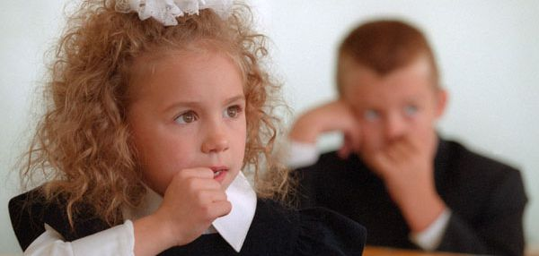
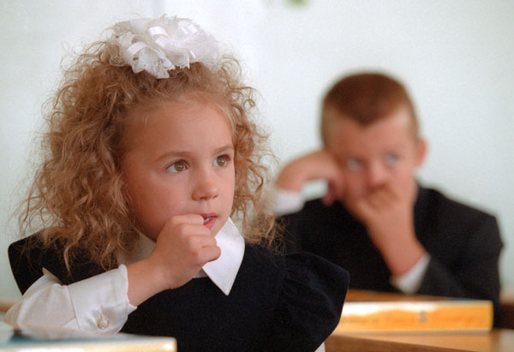Ребенок должен «дозреть» до школьной скамьи, перестроиться с игровой формы познания на учебную. Обычно ребенок адаптируется к условиям школьной жизни за две-три недели: хочешь ответить – подними руку, пользоваться мобильником можно только на переменках, дома делают уроки, учителя надо слушать внимательно. Его «зрелость» проявляется в желании учиться, познавать новое, в умении контролировать свое поведение. Хорошо, если первоклассник воспринимает даже очень скучный для него материал хотя бы течение 5-7 минут – это уже большое достижение для ребенка.

А если все не так?
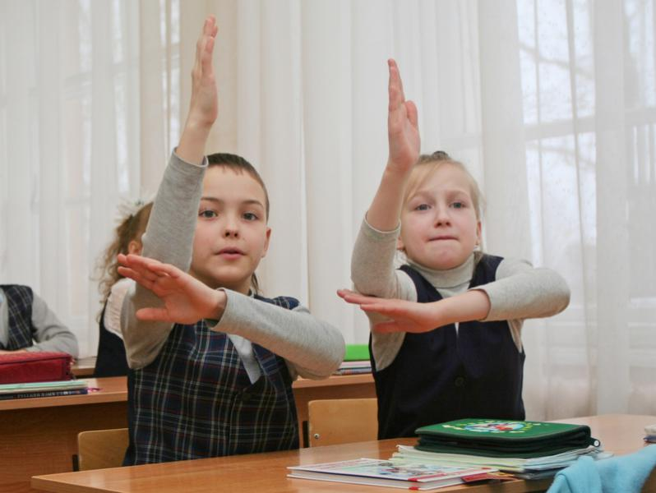Что, если бывший дошкольник с хорошими способностями превращается в школе в драчуна, который не может высидеть даже один урок? «Невнимательный», «несобранный», «неорганизованный» и еще много других НЕ слышат родители в адрес своего ребенка. Все эти маленькие НЕ потихоньку копятся и потом превращаются в толстые «неуды». Родители недоумевают – ведь их ребенок и считать до 100, и читать по слогам еще в саду научился, а тут такое разочарование. В том-то и дело, что готовность к школе зависит не только от умственного развития. Мы описали самые типичные признаки школьной дезадаптации.

Трудности в школе психологи разделяют на два типа
- Специфические – нарушается моторика, восприятие пространства, речевое развитие. Иначе говоря, ребенок, который еще летом каллиграфически выводил букву А, начинает писать как курочка лапой, буквы «пляшут», он с трудом пересказывает простейший рассказ, запинается, буквально – двух слов связать не может.
- Неспецифические – ребенок не организован, делает все очень медленно, не может понять задание, замкнут, с трудом вливается в коллектив и налаживает отношения со сверстниками.
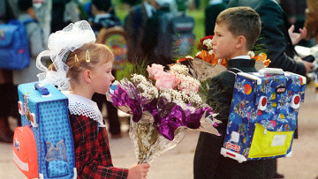Для такого ребенка школа превращается в сильнейший стресс. Если вовремя не помочь ему, тогда желание учиться исчезнет. К счастью, школьные психологи и учителя начальных классов вычисляют таких детишек на «раз-два», поэтому до запущенных случаев доходит редко. Дезадаптация «лечится» психологическими тренингами с детьми и их родителями. Семейная терапия, групповые занятия для детей, рекомендации родителям – такие простые коррекционные мероприятия имеют хорошую эффективность. Очень важно, чтобы рекомендации психологов соблюдались и учителем, и родителями.

Вот самые распространенные советы для родителей первоклашки:
- Не ругайте ребенка за ошибки и помарки. Отнеситесь к этому с пониманием.
- Не сравнивайте своего ребенка с другими детьми. «Смотри, какой Петя молодец, одни пятерки домой носит – маму радует. А ты?», - ни в коем случае не допускайте таких выражений. Ваш ребенок – единственный и неповторимый, со своим ритмом обучения и со своими особенностями понимания.
- Не отзывайтесь плохо об учителях при ребенке. При всех возможных недостатках учитель должен быть авторитетом.
- Учитесь вместе с ребенком. Ваше участие и интерес к школьной программе скажутся на ребенке только положительно. Мамы ведь настоящие волшебницы, и могут превратить скучный пример 1+3 в очень вкусную задачку с конфетами или фруктами.
- Помните, что ребенку сложно удерживать внимание дольше 10-15 минут, поэтому перерывы и переменки нужно делать почаще.
- Не отдавайте первоклашку в спортивную секцию или «музыкалку» одновременно с началом учебного года в школе. Сделайте это через полгодика, а еще лучше через год, когда ребенок привыкнет к школе.

Но главный совет – это чуткость и поддержка ребенка со стороны родителей. Если вы будете верить в него, он преодолеет любые сложности.

